

INFORME TÉCNICO DE FISCALIZACIÓN AMBIENTAL

REQUERIMIENTO DE INGRESO AL SEIA

PRODUCTOS QUÍMICOS ALGINA S.A.

DFZ-2019-1713-XIII-SRCA

SEPTIEMBRE 2019

 | Nombre | Firma
Aprobado | María Isabel Mallea A.
Elaborado | Evelyn Fuentes D.

Contenido
Contenido 1
1 RESUMEN 2
2 IDENTIFICACIÓN DE LA UNIDAD FISCALIZABLE 3
2.1 Antecedentes Generales 3
2.2 Ubicación y Layout 4
3 ANTECEDENTES DE LA ACTIVIDAD DE FISCALIZACIÓN 6
3.1 Motivo de la Actividad de Fiscalización 6
3.2 Materia Específica Objeto de la Fiscalización Ambiental 6
3.3 Aspectos relativos a la ejecución de la Inspección Ambiental. 6
4 REVISIÓN DOCUMENTAL 8
5 HECHOS CONSTATADOS 9
5.1 Hechos constatados y Análisis de Tipología de Ingreso al SEIA 9
6 CONCLUSIONES 26
7 ANEXOS 27

RESUMEN

El presente documento da cuenta de los resultados de las actividades de fiscalización ambiental, que comprendieron inspección ambiental y examen de información, realizadas por la Superintendencia del Medio Ambiente, a la unidad fiscalizable “Productos Químicos Algina S.A.”, localizada en la comuna de La Florida, Provincia de Santiago, Región Metropolitana. La actividad de inspección se desarrolló el 08 de julio de 2019 (Anexo 1) debido a que el Segundo Tribunal Ambiental (2TA) resolviera decretar una Medida Cautelar Innovativa el 15 de mayo de 2019 (https://www.tribunalambiental.cl/), donde establece que la SMA ordene a la empresa que realiza su actividad productiva en las instalaciones ubicadas en las inmediaciones del Fundo Panul, la detención de todo acopio o disposición de arenas en Bosque El Panul, así como el retiro urgente y total de tales residuos, ante el riesgo de movilización por efectos de las aguas lluvia (Anexo 2).

La anterior medida del 2TA se decreta luego de que dos personas naturales ingresaran una reclamación judicial en conformidad a lo establecido en el artículo 17 N°3 de la Ley 20.600, en contra de la Res. Ex. N°196, de fecha 15 de febrero de 2018 de la SMA, solicitando que la misma sea dejada sin efecto, dando lugar a las demás peticiones contenidas en esta reclamación. La Res. Ex. N°196/2018 archiva las denuncias presentadas por estas personas naturales, ante la SMA. Dichas denuncias fueron ingresadas a la SMA el 31 de enero y 7 de abril de 2017 (ID 26-RM-2017 y 124-RM-2017), en contra de la empresa Extractos Naturales Gelymar S.A., la cual habría depositado arenas que se utilizarían en el proceso de limpieza del alga para su producción, en suelo natural y quebradas, en 80 sectores del “Fundo Panul” ubicado en Av. Central S/N, en la comuna de la Florida, Región Metropolitana. En lo concreto, las denuncias apuntan a que dicha actividad se estaría ejerciendo sin que se haya sometido al SEIA, ya que según lo que se indica, el sector del Panul, es una zona puesta bajo protección oficial, aplicándose el artículo 10 Letra p) de la Ley N°19.300 referido a “ejecución de obras, programas o actividades en parques nacionales, reservas nacionales, monumentos naturales, reservas de zonas vírgenes, santuarios de la naturaleza, parques marinos, reservas marinas o en cualesquiera otras áreas colocadas bajo protección oficial, en los caso en que la legislación respectiva lo permita”.

Ambas denuncias fueron respondidas a través de los Ord. N°424, del 08 de febrero de 2017 y Ord. N°1051, del 24 de abril de 2017 respectivamente, donde se indica que, tras una revisión de los antecedentes recabados, la SMA concluyó que el sector afectado señalado en las denuncias, no se ubicaba al interior de un área colocada bajo protección oficial para los efectos del artículo 10 letra p) de la ley 19.300, por lo que no se configuraría una hipótesis de elusión al SEIA. Se agrega además, que la intervención de quebradas es materia de competencia de la Dirección Regional de Aguas, derivando en una primera instancia los antecedentes a dicha institución, mediante oficio ordinario N°425, del 08 de febrero de 2017. Ambas denuncias fueron archivadas por la SMA a través de la Res. Exenta N°196/2018, ya señalada.

Se realizó examen de información a los antecedentes entregados por la DGA (Anexo 3), por las empresas Extractos Naturales Gelymar S.A. y Productos Químicos Algina S.A. (Anexo 4), a quienes se les realizó una solicitud de información y requerimiento de información respectivamente.

El proyecto “Planta procesadora de algas - Fundo El Panul” de Productos Químicos Algina S.A. consiste en el proceso de secado y enfardado de algas marinas, con el objeto de obtener como producto final un alga seca con un 18% de humedad, la que es enfardada en las mismas instalaciones y posteriormente comercializada en el exterior del país. Los desechos obtenidos en el proceso de secado, principalmente arena, fueron depositadas en zonas específicas del Fundo El Panul.

De los resultados de las actividades de fiscalización, se pudo determinar que la Planta Procesadora de Algas de Productos Químicos Algina S.A., debe ingresar al Sistema de Evaluación de Impacto Ambiental, por configurarse la tipología del artículo 10 letra o) de la Ley 19.300, de Bases Generales del Medio Ambiente, en relación al artículo 3° letra o.8.) del D.S. N°40 de 2012, del Ministerio del Medio Ambiente, Reglamento del SEIA, al disponer sobre las 50 toneladas de residuos industriales sólidos.
Cabe señalar que de acuerdo al artículo 10 de la Ley 19.300, los proyectos o actividades susceptibles de causar impacto ambiental, en cualesquiera de sus fases, deberán someterse al sistema de evaluación de impacto ambiental.

IDENTIFICACIÓN DE LA UNIDAD FISCALIZABLE

Antecedentes Generales
Identificación de la Unidad Fiscalizable:  Productos Químicos Algina S.A. | Estado operacional de la Unidad Fiscalizable:  Cerrado
Región: Metropolitana | Ubicación específica de la unidad fiscalizable:  Avenida Central N°4308.
Provincia: Santiago
Comuna: La Florida
Titular(es) de la unidad fiscalizable: Productos Químicos Algina S.A. | RUT o RUN: 80.761.800-8
Domicilio titular(es): Pedro de Valdivia Norte N°064, Providencia. | Correo electrónico: --
 | Teléfono: +56224788000
Identificación representante(s) legal(es): Andrés Hohlberg R. | RUT o RUN: 7.149.292-3
Domicilio representante(s) legal(es): Pedro de Valdivia Norte N°064, Providencia. | Correo electrónico: --
 | Teléfono: +56224788000

Ubicación y Layout
Figura 1. Mapa de ubicación local (Fuente: Google Earth Pro 2019).
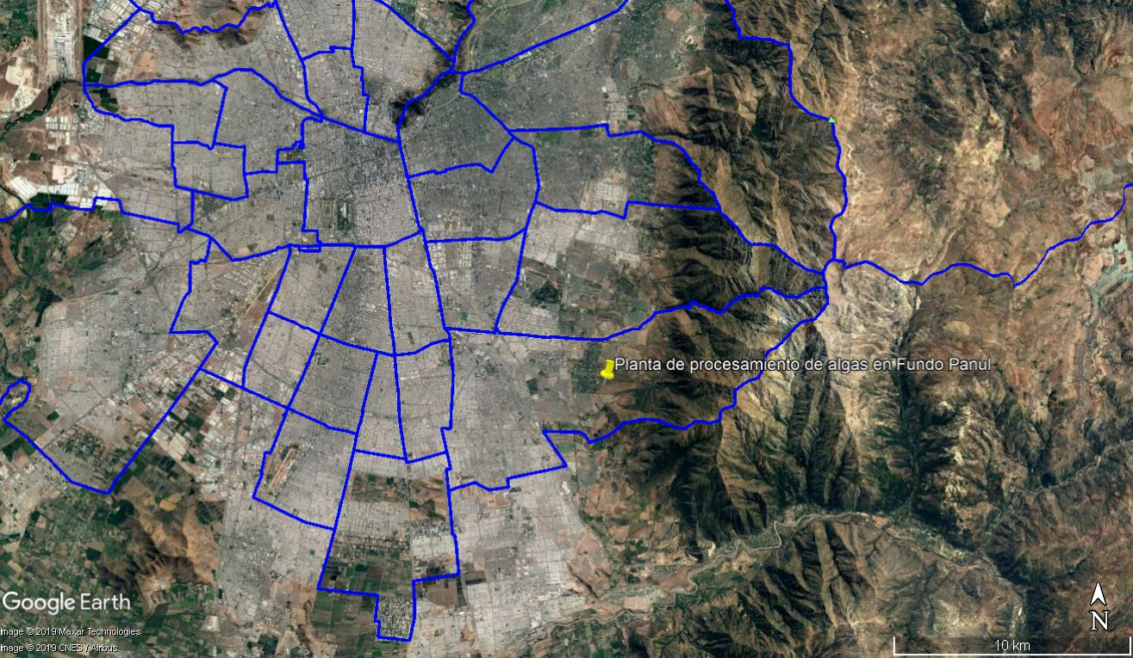
Coordenadas UTM de referencia: DATUM WGS 84 | Huso: 19S | UTM N: 6.288.922 m | UTM E: 356.944 m
Ruta de acceso: Desde el centro de Santiago, tomar calle General Bustamante en dirección al sur, la que luego se llama Vicuña Mackenna. Luego salir por Rojas Magallanes en dirección al oriente, hasta llegar a calle Las Chilcas sur y doblar hacia el norte. Al final, al llegar a calle Central, doblar en dirección al oriente, donde al final de la calle se llega a las instalaciones de Productos Químicos Algina S.A.

Figura 2. Layout del proyecto (Fuente: Google Earth Pro, 2019).
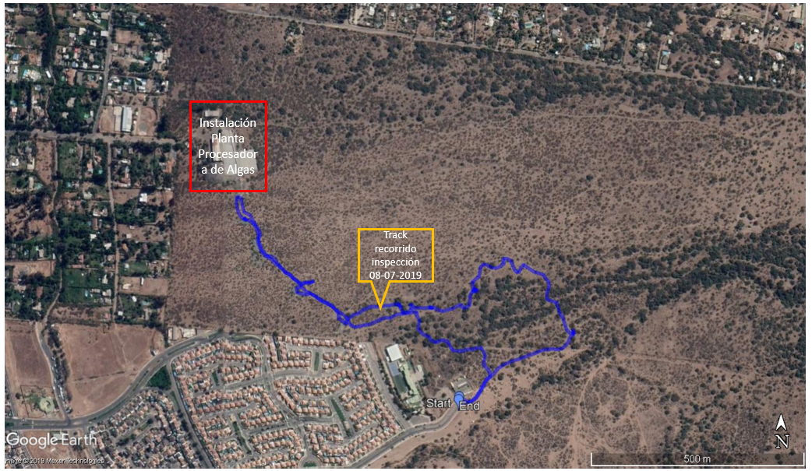

ANTECEDENTES DE LA ACTIVIDAD DE FISCALIZACIÓN

Motivo de la Actividad de Fiscalización

Motivo |  | Descripción
 | Programada
X | No programada |  | Denuncia
X | No programada |  | Autodenuncia
X | No programada | X | De Oficio
X | No programada |  | Otro
X | No programada | Detalles: La Superintendencia del Medio Ambiente toma conocimiento de una Medida Cautelar Innovativa decretada por el 2TA el 15 de mayo de 2019, donde se establece que la SMA ordene a la empresa que realiza su actividad productiva en las instalaciones ubicadas en las inmediaciones del Fundo Panul, la detención de todo acopio o disposición de arenas en Bosque El Panul, así como el retiro urgente y total de tales residuos, ante el riesgo de movilización por efectos de las aguas lluvia.

Materia Específica Objeto de la Fiscalización Ambiental

- Verificación de elusión al Sistema de Evaluación de Impacto Ambiental (SEIA)

Aspectos relativos a la ejecución de la Inspección Ambiental.

Ejecución de la inspección

Existió oposición al ingreso: SI | Existió auxilio de fuerza pública: SI
Existió colaboración por parte de los fiscalizados: No | Existió trato respetuoso y deferente: SI
Observaciones:
Según se registró en el Certificado de Oposición a la Fiscalización Ambiental de la SMA y la Solicitud del Auxilio de la Fuerza Pública N°14659, el fiscalizador se presentó en Avenida Central 4308, para efectuar actividad de inspección mandatada por el 2TA en su causa Rol R-177-2018, siendo recibido por Nicolás Lizana, quien se presentó como cuidador del fundo Panul, en portón de acceso al mismo, que al momento de la inspección se encontró con cadena y candado, cerrado. Se le explicó el motivo de la visita (inspección ordenada por el 2TA), ante lo cual, Nicolás Lizana respondió que no permitiría el ingreso al predio, a menos que se mostrara la orden y/o se presentara Carabineros, ello, por orden de sus superiores de la empresa Algina S.A., con oficinas en calle Pedro de Valdivia Norte 064. El fiscalizador insistió varias veces en su solicitud, obteniendo la misma respuesta del cuidador.
Las coordenadas descritas en la sección 8 de la presente acta se encuentran en Datum WGS84, Huso 19H.

Esquema de recorrido (08-07-2019)

Figura 3. (Fuente: Google Earth Pro, 2019).
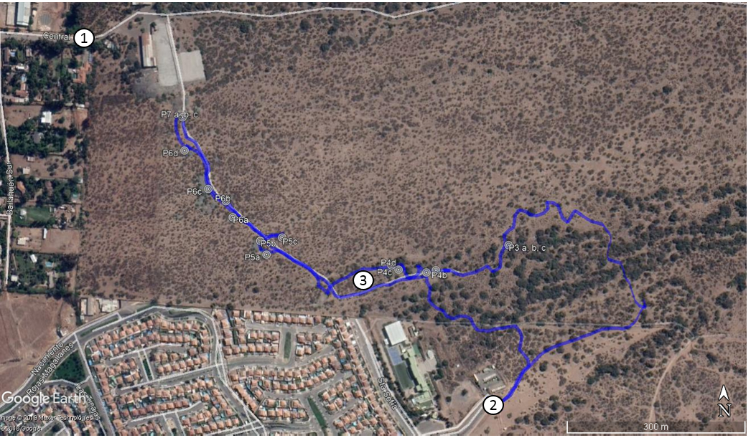

Detalle del Recorrido de la Inspección

N° de estación | Nombre/ Descripción de estación
1 | Portón de acceso a Planta Procesadora de Algas
2 | Acceso Parque El Panul
3 | Recorrido para toma de muestra de suelo

REVISIÓN DOCUMENTAL

Documentos Revisados

ID | Nombre del documento revisado | Origen/ Fuente | Organismo encomendado | Observaciones
1 | Acta de inspección personal del Segundo Tribunal Ambiental (Anexo 2) | Página del 2TA de Santiago, en causa R-177-2018 | SMA | --
2 | Carta Extractos Naturales Gelymar S.A. (Anexo 4) | Requerimiento de información Res. Ex. N°854, del 14 de junio de 2019 | SMA | --
3 | Carta Productos Químicos Algina S.A. (Anexo 4) | Requerimiento de información Res. Ex. N°855, del 14 de junio de 2019 | SMA | --
4 | Ord. DGA RMS N°846 (Anexo 3). | Solicitud de información a través de Ord. SMA N°1770, del 10 de junio de 2019 | SMA | --
5 | Carta Productos Químicos Algina S.A. (Anexo 4) | Requerimiento de información Res. Ex. N°941, del 03 de julio de 2019 | SMA | --

HECHOS CONSTATADOS

Hechos constatados y Análisis de Tipología de Ingreso al SEIA

Número de hecho constatado: 1 | Estación N°: 1, 2 y 3
Documentación Revisada: ID 1 a 5 del punto 4 del presente informe.

Hechos constatados:
Reclamación ante el Segundo Tribunal Ambiental; se decreta Medida Cautelar Innovativa el 15 de mayo de 2019

El 2TA establece que la SMA ordene a la empresa que realiza su actividad productiva en las instalaciones ubicadas en las inmediaciones del Fundo Panul, la detención de todo acopio o disposición de arenas en dicho bosque, así como el retiro urgente y total de tales residuos, ante el riesgo de movilización por efectos de las aguas lluvia. La anterior medida del 2TA se produce luego que los denunciantes (ID 26-RM-2017 y 124-RM-2017), ingresaran una reclamación judicial en conformidad a lo establecido en el artículo 17 N°3 de la Ley 20.600, en contra de la Res. Ex. N°196 de fecha 15 de febrero de 2018 de la SMA, solicitando que la misma sea dejada sin efecto, dando lugar a las demás peticiones contenidas en esta reclamación (R-177-2018).

Actividad de inspección de la SMA:

El 08 de julio de 2019, la SMA realizó una actividad de inspección que tuvo por objetivo verificar las actividades y estado del proyecto de procesamiento de algas que se desarrolla en la dirección Av. Central N°4308 de La Florida. Además, se realizó la toma de 17 muestras de suelo desde los sitios identificados con depósitos de arenas en el Fundo El Panul, y que provendrían del proyecto de Productos Químicos Algina S.A.
Al respecto de lo anterior, se destaca la siguiente información levantada:
- Se ingresó al parque Panul (estación 2), desde donde se efectuó un recorrido idéntico al efectuado el día 4 de abril de 2019, descrito en el Acta de Inspección del Tribunal, a fojas 66 de la causa Rol R-177-2018 (Anexo 2), firmada por los Ministros Sres. Alejandro Ruiz Fabres, Felipe Sabando del Castillo y Alejandro Rivera Muñoz (incluido en el Examen de información). Se obtuvieron fotografías georreferenciadas (Figuras 4, 5 y 6) y se tomaron 17 muestras de suelo, las que corresponden a 3 o 4 muestras de suelo por cada uno de los siguientes puntos descritos en dicha acta:
- Asociado al sitio denominado como “D” (figura 4 del acta del 2TA), se tomaron 3 muestras de arenas.
- Asociado al sitio denominado como “F-H” (figura 6 del acta del 2TA), se tomaron 4 muestras de arenas. Este sitio de disposición puede describirse como de amplia extensión, con características de zanja o cauce.
- Asociado al sitio denominado como “I” (figura 7 del acta del 2TA), se tomaron 3 muestras de arenas.
- Asociado al sitio denominado como “J” (figura 8 del acta del 2TA), se tomaron 4 muestras de arenas.
- Asociado al sitio denominado como “K” (figura 9 del acta del 2TA), se tomaron 3 muestras de arenas, todas desde el lado del “parque panul” (hacia el sur del portón de acceso).
- La denominación mediante los puntos ya descritos se efectuó en forma referencial, pues en el trayecto se constataron múltiples sitios de disposición de arenas adicionales a los ya descritos, con extensión superficial variable.
- Todos los sitios de disposición observados, incluyendo los muestreados, pueden ser descritos como arenas de color gris, con contenido de conchas de caracol y piedras. Sobre la mayoría de estos se observó vegetación incipiente, principalmente pastos y otras herbáceas anuales, tanto verdes como secas.
- En general, la disposición de arenas en cada sitio era extensa en área, y de baja altura. Sin perjuicio de ello, en varios sectores habían arenas dispuestas con una amplia profundidad, siendo particularmente profundas las observadas en el sitio denominado como “F-H” y “J”.
- En algunos puntos, se observó que las arenas fueron dispuestas rodeando el tronco bajo de árboles del sector.
- Desde el último de los sitios descritos, se pudo observar el sector sur de la Planta Procesadora de Algas, en la que se constató lo siguiente:
- De la percepción visual y auditiva del fiscalizador desde este punto, es posible inferir que al momento de la inspección no se estaban desarrollando actividades en el interior de la planta. Se constató ausencia de personas y movimiento.
- Al interior de la instalación existen arenas dispuestas, visualmente similares a las ya descritas, y en mayores volúmenes, mediante montículos. Las muestras tomadas del sitio denominado como “K” son representativas de estos montículos, que, por su extensión, cruzaban el portón de acceso sur (vale decir, fueron tomadas desde arenas ubicadas en el lado sur de la reja de acceso sur de la planta).
- Posteriormente, se concurrió a la 61 Comisaría de Carabineros Cabo 2do Pablo Silva Pizarro, para solicitar el auxilio de la fuerza pública, a fin de ingresar a la planta. Luego de efectuadas las coordinaciones, se concurrió nuevamente al portón de acceso de la planta procesadora de algas, ubicada en Avenida Central 4308. Allí el fiscalizador sostuvo reunión con el Sargento Segundo Alexis Contreras Ulloa, a quien se le señaló el motivo de la citación, que correspondía a la negación del ingreso a la instalación por parte del cuidador del predio, y se le señaló que se requería su intervención para el descerrajamiento del portón, en virtud del artículo 28 de la LO-SMA, y del Documento Electrónico Ordinario N.C.U 25911266, de fecha 3 de septiembre de 2014, remitido por DIOSCAR Operaciones y dirigido a Prefecturas y Comisarías. En respuesta, el Sargento Segundo Contreras explicó que no procedería a efectuar lo solicitado por ausencia de Orden Judicial explícita.
- Posterior a los hechos señalados, el fiscalizador concurrió al ISP a dejar las muestras para su análisis en laboratorio.

Resultados del examen de información:

Actividad de inspección Segundo Tribunal Ambiental

Se desarrolló una actividad de inspección por parte del personal del 2TA, el 04 de abril de 2018 en los sectores Fundo El Panul, instalaciones identificadas en acta como de la empresa Extractos Naturales Gelymar S.A. y los sitios de disposición de las mismas (Anexo 2). De la información levantada en acta, se destaca la siguiente:
-Personal del 2TA llegó al portón de acceso a las instalaciones de Gelymar (correspondiente a la Estación N°1 de la actividad de inspección desarrollada por la SMA el 08 de julio de 2019), no pudiendo acceder a las instalaciones ante la negativa del cuidador, quien señaló no tener llaves del referido portón.
-Posteriormente, el grupo se movilizó hasta el sector del Bosque El Panul por un acceso habilitado en calle Rojas Magallanes S/N, lugar por el que puede acceder al mismo el público general.
-Se indica que, durante el recorrido, se fue haciendo escalas en algunos sitios en los que se habría dispuesto material de desecho consistente en arena proveniente del proceso productivo de la Planta GELYMAR, colindante al Bosque El Panul.
-Posteriormente, se señala que se llegó hasta el cerco sur del predio de la planta desde donde se observaron vastas extensiones cubiertas con arena al interior del predio industrial. En ese lugar, fue posible apreciar un camino de salida hacia el Bosque El Panul con signos de tránsito de vehículos y personas. A partir de este punto el 2TA inició el camino de vuelta hacia la entrada del Bosque.

De los sitios con depósitos de arena, en el acta se indica que:
-Sitio C: Los restos se encuentran cercanos a un camino de tierra y tienen una extensión aproximada de 15x5 m, con unos 10 cm de profundidad. Se pudieron observar restos de moluscos gastrópodos (caracoles) marinos, posiblemente de la especie Tegula atra.
-Sitio E: El sitio de disposición tiene una extensión de unos 10x5 m y una profundidad de unos 10-20 cm. Al igual que el sitio anterior, es posible observar restos de conchas de especies marinas, principalmente moluscos (gastrópodos y bivalvos), entre la arena.
-Sitios F, G y H: Se llegó a una zona de quebrada en la que se encontraban depósitos de desecho en su borde y lecho. La extensión de este sitio de disposición, estimada a partir de imágenes satelitales es unos 150 m. En algunos sectores los depósitos alcanzan cerca de 50 cm de profundidad.
-Sitios I y J: Los sitios I y J se encontraban en una ladera con pendiente hacia los conjuntos habitacionales ubicados al sur y al oeste respectivamente. El sitio I, con una extensión menor se encontraba a la orilla del camino entre los árboles. El sitio J, de una extensión cercana a los 60x20 m presentaba, además, la mayor altura de residuos, en algunos lugares cercana a 1 m.
-Sitios K: Se ubica por la entrada posterior al predio de la empresa GELYMAR y cuenta con una puerta de doble hoja, cerrada con candado. Al interior del predio se aprecian grandes cantidades de arena acopiada en torno a los galpones.
La apariencia de estos depósitos es indistinguible de aquella observada en los sitios de disposición visitados durante el recorrido. La puerta comunica con los caminos interiores en torno a los cuales se encuentran los depósitos de arena mencionados en los puntos anteriores.

Requerimiento de información a empresas

A las empresas Extractos Naturales Gelymar S.A. y Productos Químicos Algina S.A. se les realizó un requerimiento de información según Res. Ex. N°854 y 855, ambas del 14 de junio de 2019, respectivamente, en que se les solicitó lo siguiente:
1.- Relación jurídica con el predio denominado Fundo Panul, y desde qué fecha, como, por ejemplo, a título de dominio, arriendo o comodato.
2.- Si desarrolla cualquier tipo de proyecto de inversión o actividad comercial o tiene vinculación jurídica o comercial con una persona natural o jurídica que desarrolló o desarrolla un proyecto de inversión o comercial en el predio. En el caso que la respuesta sea afirmativa, se debe describir el año de su inicio, tipo de producción, si se mantiene en la actualidad, número de trabajadores, sociedades que participan del proyecto.
3.- Características del proyecto y volúmenes de producción.
4.- Vinculación con la disposición de residuos industriales en el predio, indicando desde qué fecha se produce y composición de los residuos.

Al respecto, ambas empresas respondieron el 26 de junio de 2019, destacándose que las cartas conductoras vienen firmadas por el mismo representante legal, que corresponde a don Andrés Hohlberg R.
En la respuesta de Extractos Naturales Gelymar S.A., la empresa indica que no tiene relación jurídica alguna con el predio denominado Fundo Panul, y que efectivamente, el referido predio no forma parte de los activos de la Empresa ni es arrendado, tenido en comodato o cualquier otro tipo de contrato u obligación, agregando que ellos no desarrollan ningún tipo de actividad en el predio denominado Fundo Panul.
En la respuesta de Productos Químicos Algina S.A., la empresa indica que no tiene relación jurídica alguna con el predio denominado Fundo Panul, y que efectivamente, el referido predio no forma parte de los activos de la Empresa ni es arrendado, o tenido en comodato por Productos Químicos Algina. Se agrega que la empresa desarrolló en el pasado actividades de secado y enfardado de algas en algunas zonas del predio denominado Fundo El Panul. Al respecto, la empresa agrega que:
-Durante los últimos veinte años se realizaron procesos de secado y enfardado de algas marinas, que era enfardada en las mismas instalaciones y posteriormente comercializada en el exterior del país, y que los desechos obtenidos en el proceso de secado, principalmente arena, permanecen a la fecha en zonas específicas y delimitadas del Fundo El Panul, no constituyendo una contingencia medioambiental y menos aún, su permanencia en la zona involucra un riesgo para la población.
-Desde hace más de tres años que no ha desarrollado ningún proyecto de inversión ni ejerce ninguna actividad en el predio denominado Fundo Panul.
-Ninguna de las entidades con las que Productos Químicos Algina S.A. tiene vinculaciones jurídicas o comerciales desarrolla tales proyectos o actividades en el referido predio.

Con lo indicado por las empresas, se establece que Productos Químicos Algina S.A., es el titular de la actividad que se desarrollaba hasta hace algunos años en el predio Fundo El Panul, y que de dicha actividad provendrían las arenas dispuestas en el Fundo, en zonas específicas y delimitadas, las que constituye un pasivo ambiental. No obstante, el titular no explica su relación con el lugar donde desarrolló la actividad, descartando una relación contractual, no formando parte de sus activos.

La empresa Productos Químicos Algina S.A. en su presentación indicó que dicha planta funcionó hasta que dejó de producir en el año 2017, trasladándose sus instalaciones en Santiago a una nueva planta en Colina. Respecto del proceso de producción, éste se describe de la siguiente manera:
- Se adquieren las algas de pescadores artesanales, las que luego se despachan a las plantas de producción.
- Las algas se despachan vía camiones a las plantas, donde se recepcionan y se pesan, determinándose el porcentaje de rendimiento, el cual es la variación de alga fresca a seca con un 18% de humedad. Los peligros potenciales son mezcla de las algas con otro tipo de productos tales como hilos, piedras, arena, papeles y otros que sean de difícil separación.
Para ello se debe examinar el alga y efectuar una separación de estos elementos durante el proceso de secado.
- Una vez ingresada el alga, esta se tiende en canchas de secado, al sol para su deshidratación. Es en este momento donde se procede a buscar y eliminar todos aquellos elementos ajenos al alga misma (piedras, hilos, conchas de moluscos, etc.) y se filtra la arena, la cual puede llegar como máximo a un 5% del peso final del alga seca.
- El alga seca, con 18% de humedad, es trasladada al sector de enfardado, donde se producen fardos de 50 kilos aproximadamente los que se van colocando sobre pallets de madera de 1,10 por 1,10 metros. El peligro potencial es la contaminación por elementos que pueden ser incorporados por condiciones ambientales tales como lluvias e insectos, para ello se cubren los pallets con los fardos con un film paletizador transparente que le permite respirar pero que aísla el alga de estos factores exógenos.
- Cada pallet lleva 20 fardos, con un peso aproximado de 1.000 kilos. Una vez completado el pallet, este se etiqueta, indicando número de pallet y peso. A continuación, se envuelve en film paletizador para cuidar el alga de factores ambientales, y posteriormente se lleva a bodega para programar su despacho.
- Una vez que se establece la salida de producto, los pallets se llevan a contenedores, los que cargan 20 pallets en promedio con un peso aproximado de 21.000 kilos.
- Se despachan los camiones con los contenedores a puerto, para ser enviados a su destino final.
No obstante la información entregada, fue necesario realizar un nuevo requerimiento de información a Productos Químicos Algina S.A. a través de la Res. Ex. N°941, del 03 de julio de 2019, donde se le solicitó lo siguiente:
1.- Precisar periodo en que estuvo en operación en el predio.
2.- Precisar tipo de procesos y tipo de residuos que se generaron, indicando composición, volumen depositado y áreas en que se efectuó dicha disposición, en coordenadas UTM (Datum WGS 84, Huso 19 Sur), adjuntando un archivo con información georreferenciada (shp, kmz o similar).
La empresa respondió el 10 de julio de 2019, indicando que:
-Desarrolló actividades de secado y enfardado de algas en algunas zonas del predio denominado Fundo Panul desde el año 1992 al año 2016, ambos inclusive.
-Se adjunta copia de Certificado N°01838, emitido por el Servicio de Salud del Ambiente de la Región Metropolitana, de fecha 4 de marzo de 2013, en el que se reconoce la existencia de una bodega de algas marinas en el sitio en comento, y se da cuenta tanto de los productos que se almacenaban como de otras características de la faena que se desarrollaba en el lugar. Cabe destacar que este certificado concluye que la actividad de bodega de algas marinas que desarrollaba Productos Químicos Algina S.A. era inofensiva.
-Según sus estimaciones, desde el año 1999 al año 2016 (no tienen registros anteriores) el volumen de algas que se depositó en el predio para el proceso de secado totaliza 2.447 toneladas. En consideración a que se estimó que aproximadamente un 5% del peso del alga seca está constituido por residuos de arena y piedras, se concluye que aproximadamente 120 toneladas de residuos han quedado depositadas en el lugar.
-Finalmente, en cuanto a las áreas donde se efectuó la labor y quedaron residuos de arena y piedras, el titular indicó las siguientes coordenadas:
• 33 530213, -70 540794
• 33 530415, -70 540183

Respecto del certificado N°01838 emitido por el Servicio de Salud del Ambiente de la RM, éste se centra sólo en la calificación industrial de la actividad de bodegaje, para ver la factibilidad de dicha instalación según uso de suelo permitido, no haciendo referencia al proceso de limpieza y secado de algas. Además, las coordenadas entregadas de las áreas de disposición de las arenas, no vienen en coordenadas UTM y no pudieron ser georreferenciadas. Tampoco fue entregado el archivo con dicha información en formato shp, kmz o similar, como fue solicitado.

Solicitud de información a DGA y SEREMI de Salud

El 10 de junio de 2019 se realizaron solicitudes de información a la DGA RM y la SEREMI de Salud RM, a través de los Ords. N°1770 y 1771 respectivamente (Anexo 3). Se les solicitó informar si cuentan con antecedentes respecto de la situación señalada anteriormente, en cuanto a la individualización del presunto responsable de la actividad, del propietario del terreno y si ha efectuado fiscalizaciones, remitiendo copia del expediente de fiscalización respectivo.
Al respecto de la solicitud anterior, la DGA dio respuesta a través del Ord. DGA RMS N°846, de fecha 22 de junio de 2019, indicando que respecto de la empresa Extractos Naturales Gelymar S.A. (Anexo 3), fue abierto el expediente FD-1306-136. Dicho expediente se inició por motivo de una denuncia ingresada por una persona natural el 30 de noviembre de 2018, donde se señala que dicha empresa depositó toneladas de arenas (residuos sólidos de su actividad), en las quebradas que identificó el denunciante, modificando su estructura física y generando modificación en el cauce natural de las quebradas, no contando con ninguna autorización.
La DGA informó haber realizado una actividad de inspección el 08 de enero de 2019, la que acompañó con el Informe Técnico de Fiscalización DGA R.M.S. N°24 (Anexo 3). En la actividad de inspección se indica que la DGA llegó a Av. Central N°4308, La Florida, donde un cuidador indicó que la empresa no se encuentra funcionando desde hace 2 años y que la empresa tiene de nombre “Algina”, desconociendo el nombre Extractos Naturales Gelymar S.A. Se accedió a los puntos denunciados de la propiedad (Figura 8).
Se establece que, de la actividad de inspección, dentro de la propiedad se constataron vestigios de depósitos de arena (Pa), con el límite de la propiedad, que coincide con el punto denunciado P1, que, durante el recorrido por fuera de la propiedad, no se logró acceder ni constatar otros puntos denunciados, como así lugares cercanos a los puntos denunciados, entre 100 a 200 metros aprox. No se constató escurrimiento de aguas en el lugar al momento de la inspección, como tampoco se constataron las obras o labores denunciadas, sólo un sitio eriazo con vegetación nativa del lugar. Cabe señalar que, al no constatar escurrimiento superficial de aguas en el sector sujeto a la denuncia, no se constató entorpecimiento ni alteración al libre escurrimiento de las aguas, que puedan significar un peligro para la vida o salud de los habitantes. La DGA revisó la Carta IGM San Bernardo 3330-7030, año 1970, DATUM PSAD 56, escala 1:50.000 (Figura 9), donde constató que, en los puntos denunciados, no existe registro de un cauce definido, sólo existe registro de “huellas de caminos” y “matorrales”. A la misma conclusión llegó la DGA al revisar la Carta IGM San Bernardo E-66, año 1997, Datum PSAD 56, escala 1:50.000 (Figura 10). Por lo anterior, la denuncia fue archivada en el expediente de fiscalización FD-1306-136, al no constatarse infracción alguna al Código de Aguas.

El 05 de julio de 2019 la SMA envió el Ord. N°2063 a la SEREMI de Salud RM, reiterando la solicitud de información efectuada a través del Ord. N°1771, del 10 de junio de 2019. A la fecha de redacción del presente informe, no se había recibido respuesta por parte de la SEREMI de Salud RM.

Análisis de muestras de suelo Fundo El Panul

Las muestras de suelo fueron tomadas durante la actividad de inspección de la SMA el 08 de julio de 2019 y fueron analizadas por el Instituto de Salud Pública (ISP). Para cada muestra se analizaron los parámetros Arsénico, Cadmio, Cobre, Cromo, Hierro, Manganeso, Mercurio, Níquel, Plomo, Selenio y Zinc (Anexo 5), todos en mg/Kg, además del porcentaje de humedad, peso húmedo y peso seco (Tabla 1). Se observa que la muestra del punto P7C, más cercano a las instalaciones del proyecto, presentó una mayor cantidad de parámetros con concentraciones altas, en comparación al resto de las muestras.
Considerando que no existe normativa Chilena para calidad de suelo, es que se compararon en forma referencial, los resultados del análisis de las muestras con las concentraciones bajo el criterio de gestión de riesgos (RMC) de exposición a contaminantes a la salud humana, considerando para este caso, el medio de exposición residencial que aparece en el documento “Risk Management Criteria for Metals at BLM Mining Sites” de la Universidad de Nebraska, donde se establece que mientras las personas no estén expuestas a concentraciones de metales que excedan el RMC, no se espera que experimenten efectos adversos. Se indica en el documento que dicho supuesto de exposición al escenario residencial fue obtenido directamente de una guía de la EPA.
Al respecto, es posible indicar que todos los parámetros que pudieron ser comparados, los que incluyen Cadmio, Cobre, Manganeso, Mercurio, Níquel, Selenio y Zinc, se encuentran por debajo de las concentraciones de metales del RMC. El parámetro Arsénico es el único que presenta excedencia al RMC en todos los análisis realizados. Al respecto, es preciso mencionar que los depósitos muestreados se ubican en el Fundo El Panul, no existiendo residentes a menos de 100 metros de estos. Lo anterior se aclara porque en el documento, este escenario considera residencial a las propiedades adyacentes al terreno, siendo el RMC más estricto en comparación a otro tipo de exposición.
Dado que las muestras de suelo tomadas corresponderían a residuo sólido de la actividad ejecutada por la empresa Productos Químicos Algina S.A. en un predio vecino, es que se estimó necesario determinar si éstas se constituyen como residuos peligrosos o no, como consecuencia de presentar alguna de las características de peligrosidad. Por lo anterior, se procedió a realizar una evaluación de peligrosidad de acuerdo a la información disponible del análisis de las muestras. Para dichos efectos, se compararon los resultados del análisis de las muestras, con las concentraciones máximas permisibles (CMP) según art. 14 del D.S. N°148/2003 del MINSAL “Reglamento Sanitario Sobre Manejo de Residuos Peligrosos”, para conocer la característica de peligrosidad dada por la toxicidad extrínseca del residuo. Como las muestras de suelo no fueron analizadas en base a la toxicidad por lixiviación (TCLP), con concentraciones en mg/Kg y no en mg/L, para la comparación con el CMP, se aplicó el art. 20 del DS 148/2003, la que establece que “Alternativamente a la aplicación del test de toxicidad por lixiviación, todo generador de residuos podrá demostrar mediante el análisis de la composición de sus residuos, hecho por un laboratorio acreditado por la Autoridad Sanitaria, que éstos no son tóxicos extrínsecos con respecto de su disposición final en el suelo. Se entenderá que ello ocurre, cuando la concentración de las sustancias a que se refiere el artículo 14, expresada en miligramos de sustancia por kilogramo de residuo, es inferior a la correspondiente Concentración Máxima Permisible, CMP, multiplicada por 20”.
Considerado lo anterior, es posible indicar que los parámetros que pudieron ser comparados, correspondientes a Arsénico, Cadmio, Cromo, Mercurio, Plomo y Selenio, no presentaron superación el CMP multiplicado por 20 (Tabla 1).
En resumen, es posible indicar que las muestras de suelo que corresponderían a residuos sólidos generados por la empresa Productos Químicos Algina S.A, presentan valores en los parámetros de metales pesados principalmente, que se encuentran bajo los RMC de exposición de contaminantes, a excepción del Arsénico, y que comparados con las CMP multiplicado por 20 del art. 20 del DS 148/2003, todos los parámetros que pudieron ser comparados, presentaron concentraciones menores. Lo anterior determinará el lugar donde deberán ser dispuestos los residuos una vez retirados del Fundo El Panul, debiendo el titular realizar en su debido momento los análisis completos correspondientes para su caracterización.

Análisis de Tipología de proyecto o modificación:

Ley N°19.300/1994, Ley sobre Bases Generales del Medio Ambiente
Artículo 10. Los proyectos o actividades susceptibles de causar impacto ambiental, en cualesquiera de sus fases, que deberán someterse al sistema de evaluación de impacto ambiental, son los siguientes:
[…].
o) Proyectos de saneamiento ambiental, tales como sistemas de alcantarillado y agua potable, plantas de tratamiento de aguas o de residuos sólidos de origen domiciliario, rellenos sanitarios, emisarios submarinos, sistemas de tratamiento y disposición de residuos industriales líquidos o sólidos; […].

D.S. N°40 de 2012 del Ministerio del Medio Ambiente - Reglamento del Sistema de Evaluación de Impacto Ambiental
Artículo 3.- Tipos de proyectos o actividades.
Los proyectos o actividades susceptibles de causar impacto ambiental, en cualesquiera de sus fases, que deberán someterse al Sistema de Evaluación de Impacto Ambiental, son los siguientes:
[…].
o) Proyectos de saneamiento ambiental, tales como sistemas de alcantarillado y agua potable, plantas de tratamiento de agua o de residuos sólidos de origen domiciliario, rellenos sanitarios, emisarios submarinos, sistemas de tratamiento y disposición de residuos industriales líquidos o sólidos.
Se entenderá por proyectos de saneamiento ambiental al conjunto de obras, servicios, técnicas, dispositivos o piezas que correspondan a:
[…].
o.8. Sistemas de tratamiento, disposición y/o, eliminación de residuos industriales sólidos con una capacidad igual o mayor a treinta toneladas día (30 t/día) de tratamiento o igual o superior a cincuenta toneladas (50 t) de disposición.

o.9. Sistemas de tratamiento, disposición y/o eliminación de residuos peligrosos con una capacidad de veinticinco kilos día (25 kg/día) para aquellos que estén dentro de la categoría de “tóxicos agudos” según D.S. 148/2003 Ministerio de Salud; y de mil kilos día (1000 kg/día) para otros residuos peligrosos.

Atendido lo expuesto, cabe mencionar que el proyecto que se desarrolló entre el año 1999 al año 2016 por la empresa Productos Químicos Algina S.A., ha generado cerca de 120 toneladas de residuos sólidos, los que se encontrarían depositados en el lugar, por lo tanto, le aplicaría la tipología establecida en el literal o) del artículo 10 de la Ley 19.300, en relación al literal o.8. del artículo 3 del Reglamento del SEIA, al disponer sobre las 50 toneladas de residuos industriales sólidos.

Respecto de verificar si aplica el literal o.9 del artículo 3 del Reglamento del SEIA, es posible indicar que el titular no informó sobre la cantidad de residuos diarios generados por la actividad; no obstante, se realizó una estimación considerando un periodo de 17 años en que se generaron 120 toneladas de residuos sólidos según lo indicado por el titular. Para el cálculo de los residuos generados diarios se consideraron sólo los días hábiles como días trabajados; al respecto, se obtuvo que los días trabajados son 4.512, lo que permitió concluir que diariamente se habrían generado cerca de 26,59 kg. Respecto de si estos residuos sólidos se constituyen como residuo peligroso, con los parámetros que pudieron ser analizados es posible indicar que ninguno superó las concentraciones máximas permisibles (CMP) señaladas en el art. 14 (art. 20) del D.S. 148/2003, para determinar si el residuo tiene la característica de peligrosidad dada por la toxicidad extrínseca. Lo anterior, es concordante con el origen del residuo sólido, correspondientes a arenas del proceso de limpieza y secado de algas según lo indicado por el titular, no derivando de procesos complejos y químicos. En forma complementaria, resulta necesario que se realice un análisis final de TCLP (test de toxicidad por lixiviación), para descartar completamente que el residuo tenga la característica de peligrosidad antes señalada.

Se destaca además que el titular indicó en respuesta del 26 de junio de 2019 a un requerimiento de información, que trasladó sus instalaciones a una nueva planta en Colina de la cual no se tiene información en el portal del SEIA, tanto como proyecto evaluado o con solicitud de pertinencia.

Registros
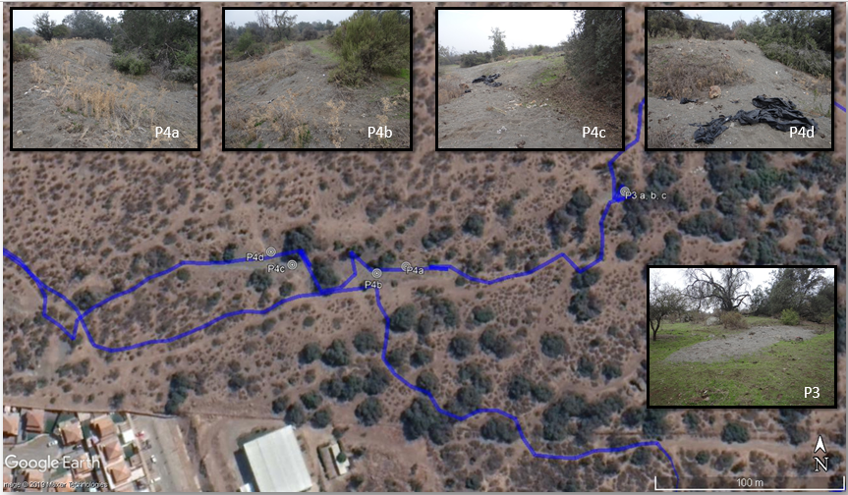
Figura 4. | Fecha: --
Descripción del medio de prueba: Recorrido en actividad de inspección del 08 de julio de 2019, con identificación de los lugares muestreados.
Registros
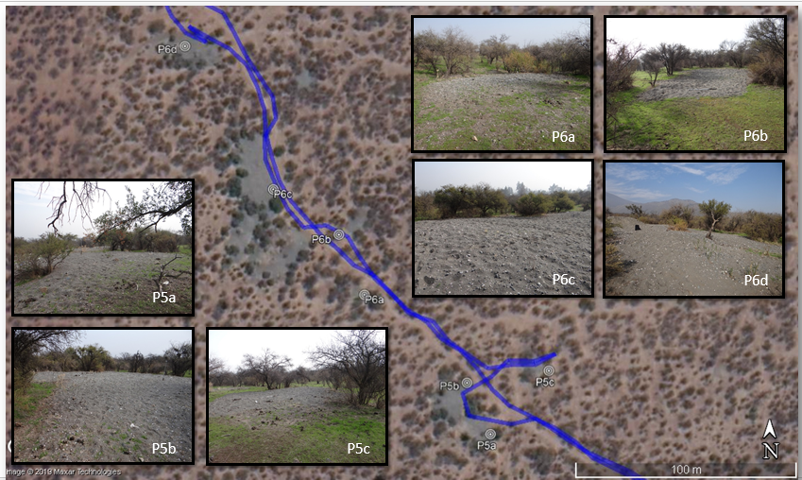
Figura 5. | Fecha: --
Descripción del medio de prueba: Recorrido en actividad de inspección del 08 de julio de 2019, con identificación de los lugares muestreados.
Registros
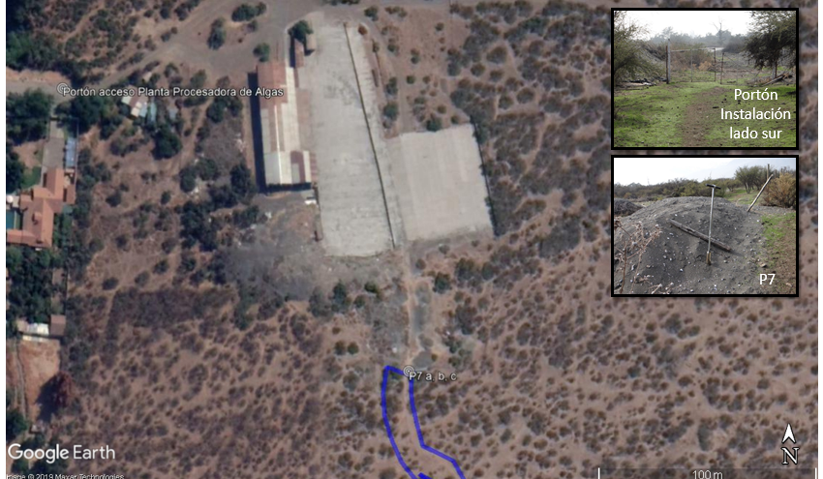
Figura 6. | Fecha: --
Descripción del medio de prueba: Recorrido en actividad de inspección del 08 de julio de 2019, con identificación de los lugares muestreados.
Registros
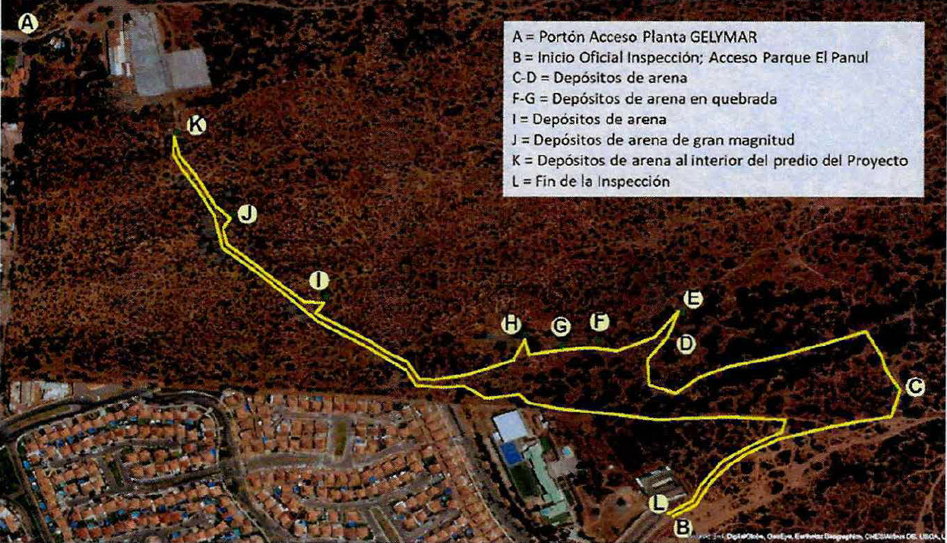
Figura 7. | Fecha: --
Descripción del medio de prueba: Esquema general del recorrido realizado el 04 de abril de 2019 por el Segundo Tribunal Ambiental.
Fuente: Acta del Segundo Tribunal Ambiental.

Registros
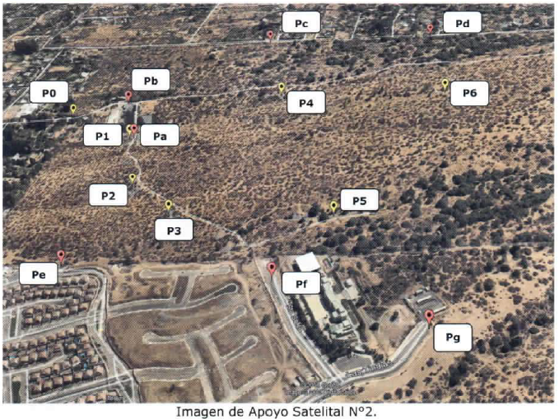

Puntos  identificados | Descripción  Puntos de inspección
P0 | Ingreso propiedad denunciada
P1 | Punto denunciado 1
P2 | Punto denunciado 2
P3 | Punto denunciado 3
P4 | Punto denunciado 4
P5 | Punto denunciado 5
P6 | Punto denunciado 6
Pa | Inspección dentro propiedad – P1
Pb | Galpón – empresa abandonada
Pc | Inspección a punto P4
Pd | Inspección a punto P6
Pe | Inspección a punto P2 y P3
Pf | Inspección a punto P3 y P5
Pg | Entrada Bosque Panul

Figura 8. | Fecha: --
Descripción del medio de prueba: Puntos inspeccionados por DGA RM el 08 de enero de 2019.
Fuentes: Informe Técnico de Fiscalización D.G.A. R.M.S. N°24.

Registros
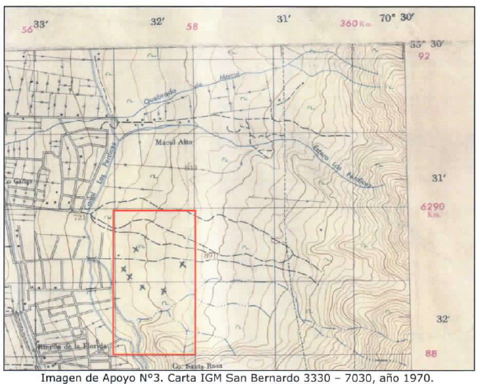 |  | 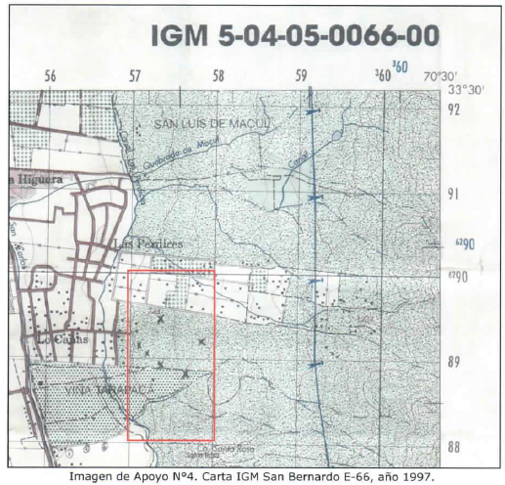
Figura 9. | Fecha: -- | Figura 10. | Fecha: --
Descripción del medio de prueba: Carta IGM San Bernardo 3330-7030, año 1970, DATUM PSAD 56, escala 1:50.000.  Fuentes: Informe Técnico de Fiscalización D.G.A. R.M.S. N°24. |  | Descripción del medio de prueba: Carta IGM San Bernardo E-66, año 1997, Datum PSAD 56, escala 1:50.000.  Fuentes: Informe Técnico de Fiscalización D.G.A. R.M.S. N°24.

Registros
Punto | Parámetro (mg/Kg)
Punto | Arsénico | Cadmio | Cobre | Cromo | Hierro | Manganeso | Mercurio | Níquel | Plomo | Selenio | Zinc
P3A | 3,3 | <1,0 | 20,1 | 53,8 | 42142,5 | 552 | <1,0 | 62,9 | 3,8 | <1,0 | 59,5
P3B | 3,2 | <1,0 | 15,8 | 69,5 | 35390,9 | 475,7 | <1,0 | 42,2 | 3,4 | <1,0 | 48,6
P3C | 2,6 | <1,0 | 14,1 | 36,8 | 33069,7 | 473,4 | <1,0 | 35,4 | 2,7 | <1,0 | 42,2
P4A | 3,2 | <1,0 | 15,6 | 50,2 | 34305,5 | 432,1 | <1,0 | 37,1 | 3,7 | <1,0 | 44,5
P4B | 3 | <1,0 | 15,3 | 29,7 | 30687,3 | 376 | <1,0 | 31,7 | 2,8 | <1,0 | 43
P4C | 3,3 | <1,0 | 16,2 | 35,2 | 39667,6 | 478,3 | <1,0 | 42,3 | 4,6 | <1,0 | 51,9
P4D | 2,7 | <1,0 | 15,5 | 39,9 | 41206,1 | 496,4 | <1,0 | 42,7 | 3,2 | <1,0 | 36,6
P5A | 2,8 | <1,0 | 16,1 | 49,3 | 43895,2 | 523,1 | <1,0 | 43,2 | 3,3 | <1,0 | 36,5
P5B | 2,4 | <1,0 | 13,6 | 35 | 27817,8 | 367,9 | <1,0 | 29,2 | 2,3 | <1,0 | 34
P5C | 2,9 | <1,0 | 14,7 | 33,6 | 35781,3 | 458,3 | <1,0 | 37,5 | 2,5 | <1,0 | 34,5
P6A | 2,5 | <1,0 | 15,7 | 35,8 | 41266,4 | 536 | <1,0 | 45,2 | 3,3 | <1,0 | 41,3
P6B | 2,9 | <1,0 | 13,6 | 42,7 | 37550,3 | 472,3 | <1,0 | 44,7 | 3,3 | <1,0 | 34
P6C | 3,5 | <1,0 | 15,2 | 31,3 | 39247,4 | 494,1 | <1,0 | 46,3 | 5,5 | <1,0 | 50,6
P6D | 3,1 | <1,0 | 15,9 | 27,6 | 32944,6 | 439,4 | <1,0 | 39,2 | 3,1 | <1,0 | 46,2
P7A | 3,3 | <1,0 | 19,5 | 49,1 | 44584,7 | 571 | <1,0 | 53,7 | 2,6 | <1,0 | 61,1
P7B | 3,2 | <1,0 | 18,1 | 31,9 | 36936,6 | 422,1 | <1,0 | 37,5 | 3,4 | <1,0 | 48,9
P7C | 2,6 | <1,0 | 17,5 | 55,8 | 59732,7 | 713,4 | <1,0 | 72,1 | 2,1 | <1,0 | 65,5
Valor más alto | 3,50 | <1,0 | 20,10 | 69,50 | 59732,70 | 713,40 | <1,0 | 72,10 | 5,50 | <1,0 | 65,50
RMC (mg/Kg) | 1 | 3 | 250 | -- | -- | 960 | 2 | 135 | -- | 35 | 2000
Art. 20 DS 148/03 (CMP*20) | 100 | 20 | -- | 100 | -- | -- | 4 | -- | 100 | 20 | --

Tabla 1. | Fecha: --
Descripción del medio de prueba: Resumen de concentraciones de parámetros analizados en muestras de suelo, tomadas en actividad de inspección de la SMA, comparadas con RMC y CMP multiplicado por 20 (art. 20 DS 148/03).

CONCLUSIONES

De los resultados de las actividades de fiscalización, se puede constatar que la Planta Procesadora de Algas de Productos Químicos Algina S.A., debe ingresar al Sistema de Evaluación de Impacto Ambiental.
N° Hecho Constatado | Tipología o Modificación | Hallazgo
1 | Ley N°19.300/1994, Ley sobre Bases Generales del Medio Ambiente  Artículo 10. Los proyectos o actividades susceptibles de causar impacto ambiental, en cualesquiera de sus fases, que deberán someterse al sistema de evaluación de impacto ambiental, son los siguientes:  […].  o) Proyectos de saneamiento ambiental, tales como sistemas de alcantarillado y agua potable, plantas de tratamiento de aguas o de residuos sólidos de origen domiciliario, rellenos sanitarios, emisarios submarinos, sistemas de tratamiento y disposición de residuos industriales líquidos o sólidos; […].  D.S. N°40 de 2012 del Ministerio del Medio Ambiente - Reglamento del Sistema de Evaluación de Impacto Ambiental  Artículo 3.- Tipos de proyectos o actividades.  Los proyectos o actividades susceptibles de causar impacto ambiental, en cualesquiera de sus fases, que deberán someterse al Sistema de Evaluación de Impacto Ambiental, son los siguientes:  […].  o) Proyectos de saneamiento ambiental, tales como sistemas de alcantarillado y agua potable, plantas de tratamiento de agua o de residuos sólidos de origen domiciliario, rellenos sanitarios, emisarios submarinos, sistemas de tratamiento y disposición de residuos industriales líquidos o sólidos.  Se entenderá por proyectos de saneamiento ambiental al conjunto de obras, servicios, técnicas, dispositivos o piezas que correspondan a:  […].  o.8. Sistemas de tratamiento, disposición y/o, eliminación de residuos industriales sólidos con una capacidad igual o mayor a treinta toneladas día (30 t/día) de tratamiento o igual o superior a cincuenta toneladas (50 t) de disposición. | El proyecto que se desarrolló entre el año 1999 al año 2016 por la empresa Productos Químicos Algina S.A., ha generado cerca de 120 toneladas de residuos sólidos, los que se encontrarían depositados en el Fundo El Panul, por lo tanto, le aplicaría la tipología establecida en el literal o) del artículo 10 de la Ley 19.300, en relación al literal o.8. del artículo 3 del Reglamento del SEIA, al disponer sobre las 50 toneladas de residuos industriales sólidos.

Por lo tanto, el proyecto cumple con las condiciones establecidas para ser sometido al Sistema de Evaluación de Impacto Ambiental, previa consulta al Servicio de Evaluación Ambiental.

ANEXOS

N° Anexo | Nombre Anexo
1 | Acta de inspección SMA 08 de julio de 2019.
2 | Medida Cautelar y acta de inspección Segundo Tribunal Ambiental del 04 de abril de 2019.
3 | Solicitud de información a DGA y SEREMI de Salud y su respuesta.
4 | Requerimientos de información a Extractos Naturales Gelymar S.A. y Productos Químicos Algina S.A. y sus respuestas.
5 | Resultados análisis muestras de suelo del ISP.

https://digitalcommons.unl.edu/cgi/viewcontent.cgi?article=1021&context=usblmpub

